今天，刘sir是长城上最“亮”的仔

[有理儿有面](javascript:void(0);)

**有理儿有面**

微信号 youli-youmian

功能介绍 你说是不是

2019-09-30[原文](https://mp.weixin.qq.com/s?__biz=Mzg3MjEyMTYyNg==&mid=2247484578&idx=2&sn=a27f595ca1ebb291c153cbe04951bde8&chksm=cef550d7f982d9c113825baa7f6711b35071fcf4baec1bf93d36324257cb699f35ed21a0d5bc&scene=27#wechat_redirect&cpage=93)

收录于话题

今天（30日）上午

受邀参加国庆70周年庆祝活动的

“光头警长刘Sir”刘泽基与同事

前往延庆八达岭

刘Sir首次登上了心心念念的长城

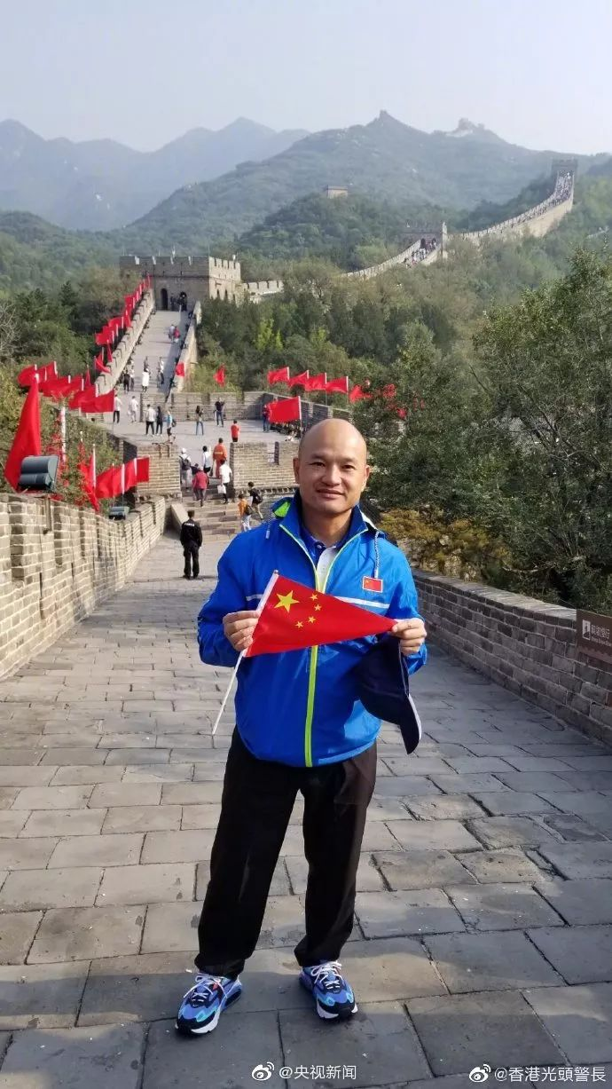

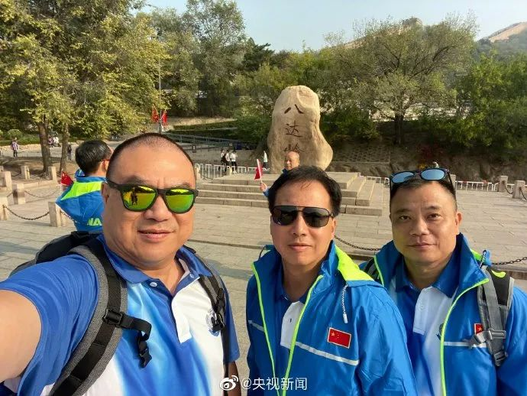

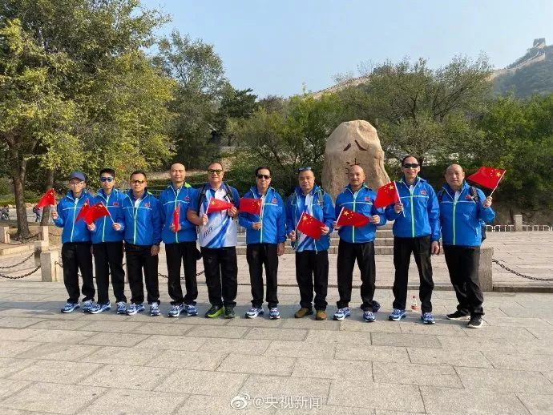

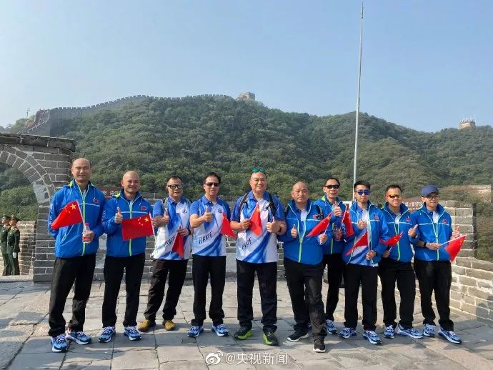

他感慨

**“我终于完成我的愿望！**

**长城！你比我想的还要壮观！**

**你是数千年来，**

**保护我们中国人的巨龙！**

**你还要继续永远保护我们中华民族！”**

其实

除了爬长城、看故宫、吃烤鸭之外

刘Sir还有一个

“专属心愿”

那就是邀请您

一起来接力

为祖国加油

点亮全中国

**来源：央视新闻、北京日报**

### 精选留言

用户设置不下载评论